贵阳市矿产品数字化交易平台

操作手册

一、操作流程

1.平台网址https://www.gykcjypt.com。

2.用户注册：用户带齐相关资料到贵阳市矿产品数字化交易平台管理单位办理注册——资料填写——等待审核——审核通过——签订协议——注册成功

2.用户注册所需资料信息：

（1）企业名

（2）联系人

（3）法定代表人

（4）注册资本

（5）企业注册地址

（6）公司简介

（7）经营范围

（8）统一社会信用代码

（9）营业执照扫描件

（10）主营分类

**提示：用户要确保提供的注册资料真实、准确、完整、合法有效，用户注册资料如有变动的，应及时更新其注册资料。如果用户提供的注册资料不合法、不真实、不准确、不详尽的，用户需承担因此引起的相应责任及后果，并且本平台保留终止用户使用本平台各项服务的权利。**

二、撮合交易操作范例

（一）操作流程图

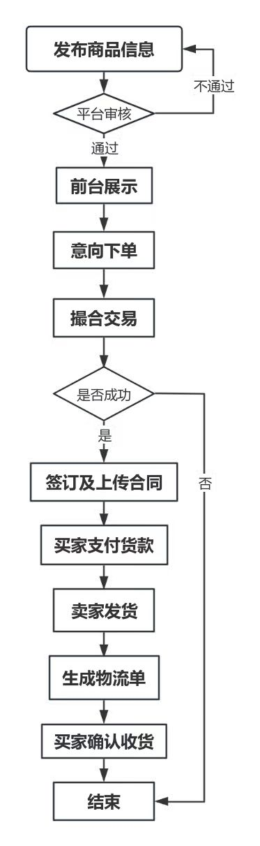

（二）操作范例

1.商家登录平台后，在界面右上角进入个人中心

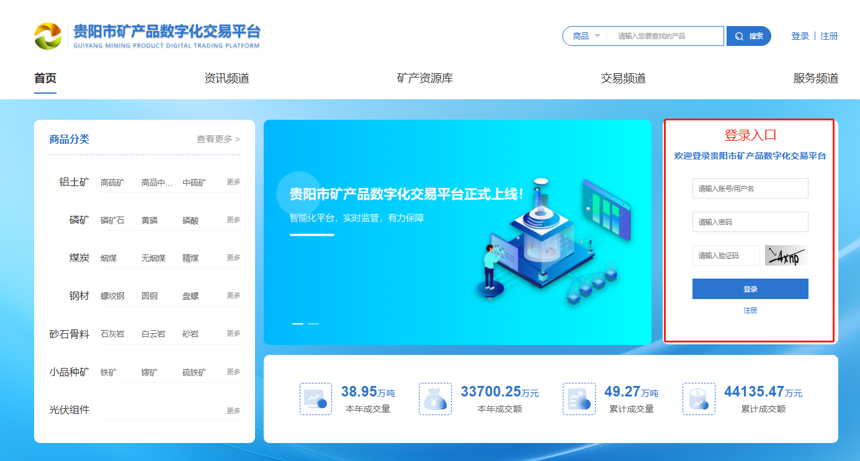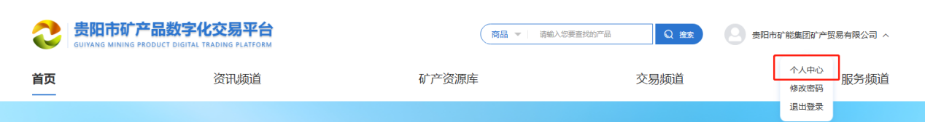

2.按照实际情况，发布商品或需求，此处以发布商品为例

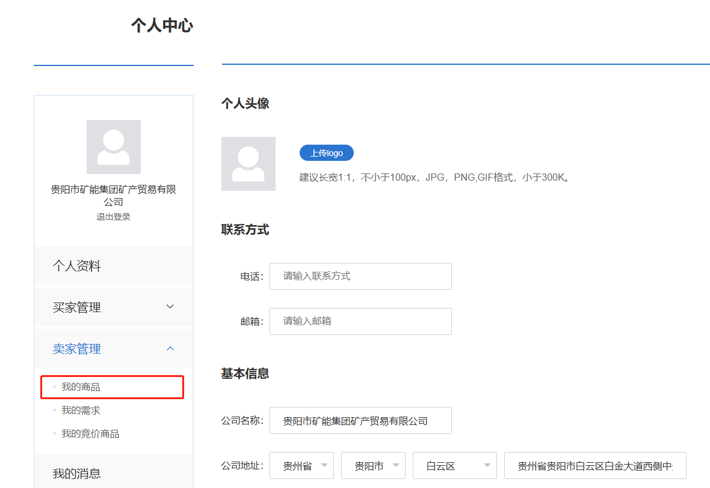

3.点击商品发布

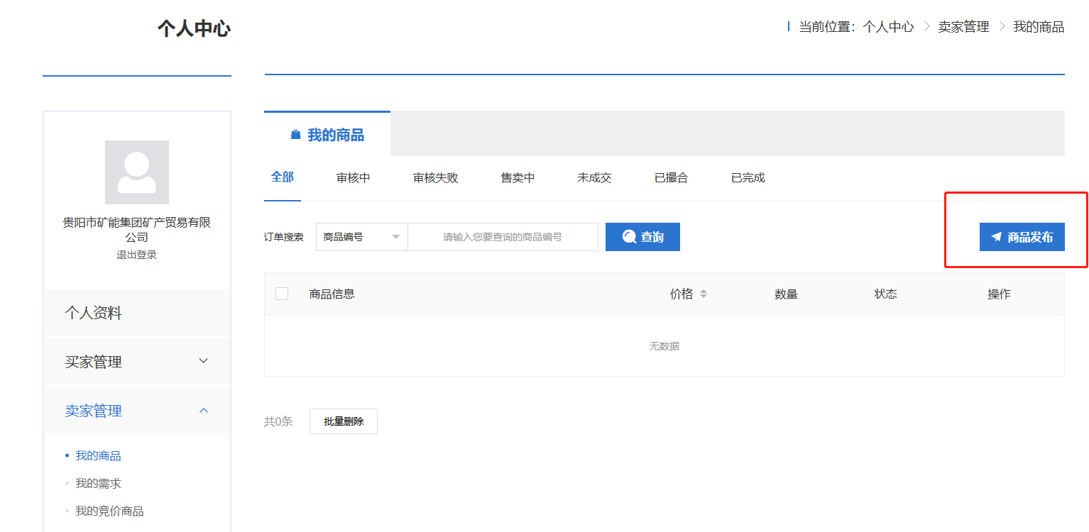

4.按照要求填写商品单价、数量、品位等基本信息并确认发布。**（提示：用户自行承担发布内容的责任，要确保发布信息真实真确，并对其在本平台上发布的信息负全部责任）**

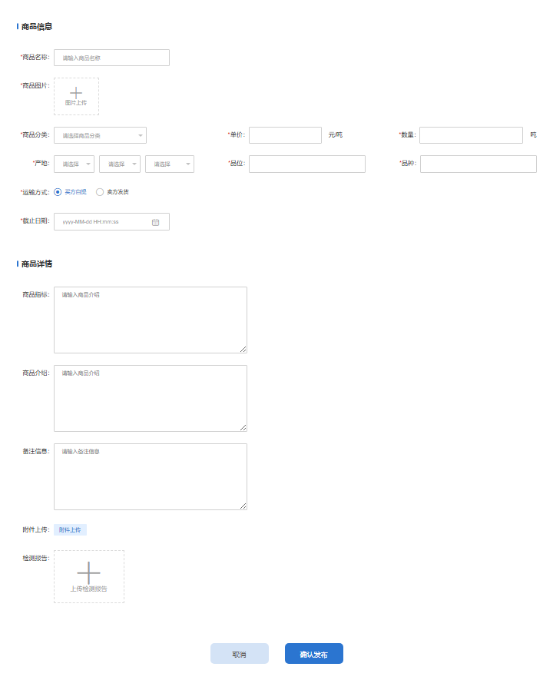

5.商品信息经平台审核通过后，在平台首页及交易频道展示

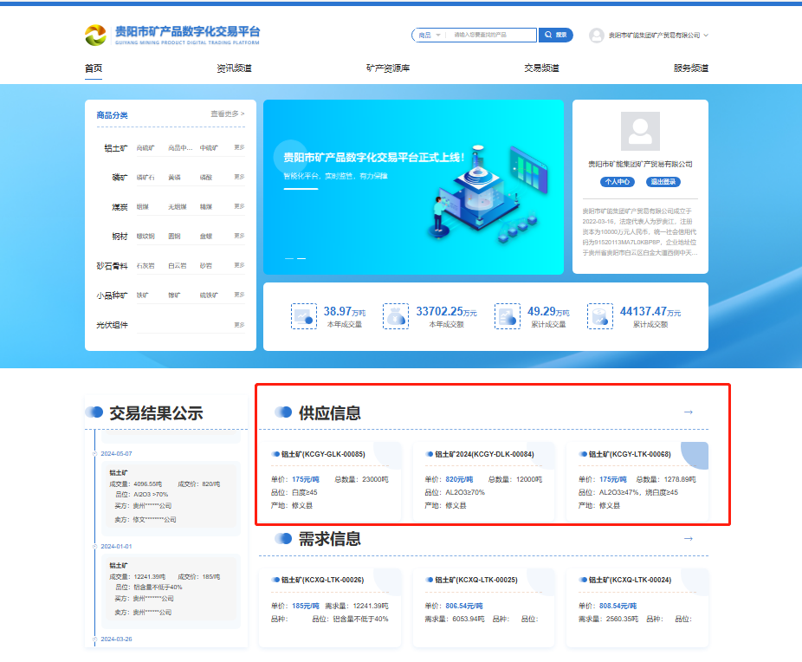

6.买家浏览到相关商品后，可点击进入查看商品详情，并根据实际需求，选择意向下单

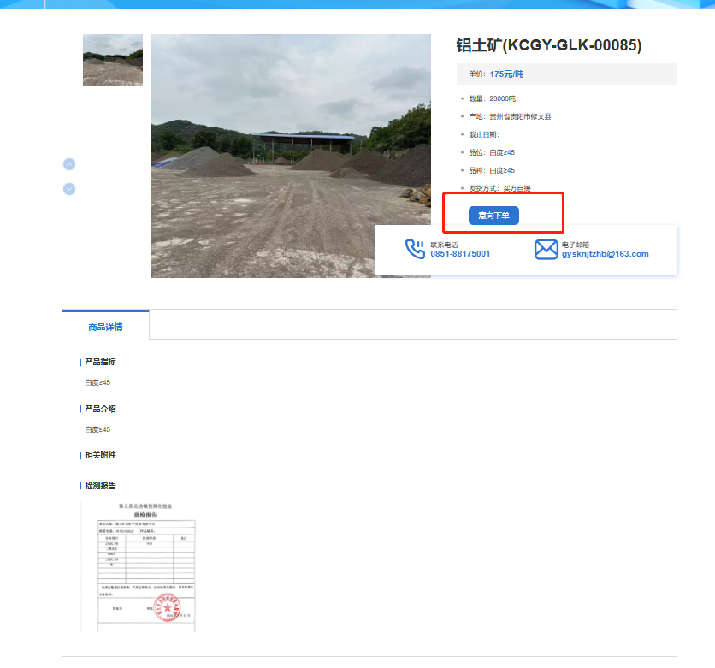

7.填写意向下单信息

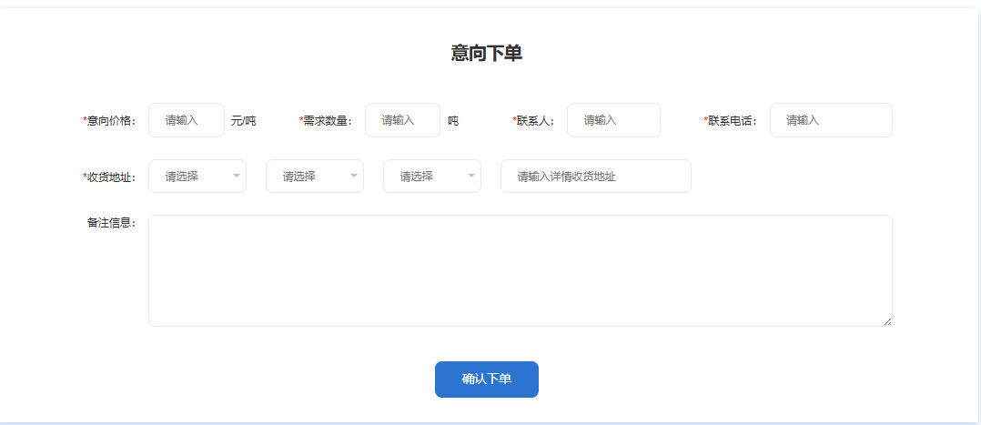

8.卖家可收到买家的意向订单并进行沟通

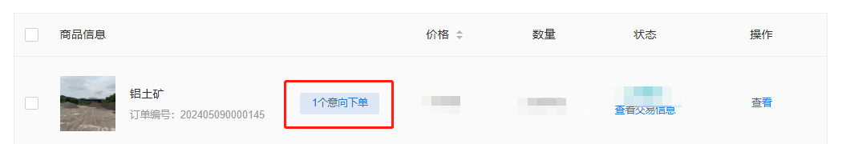

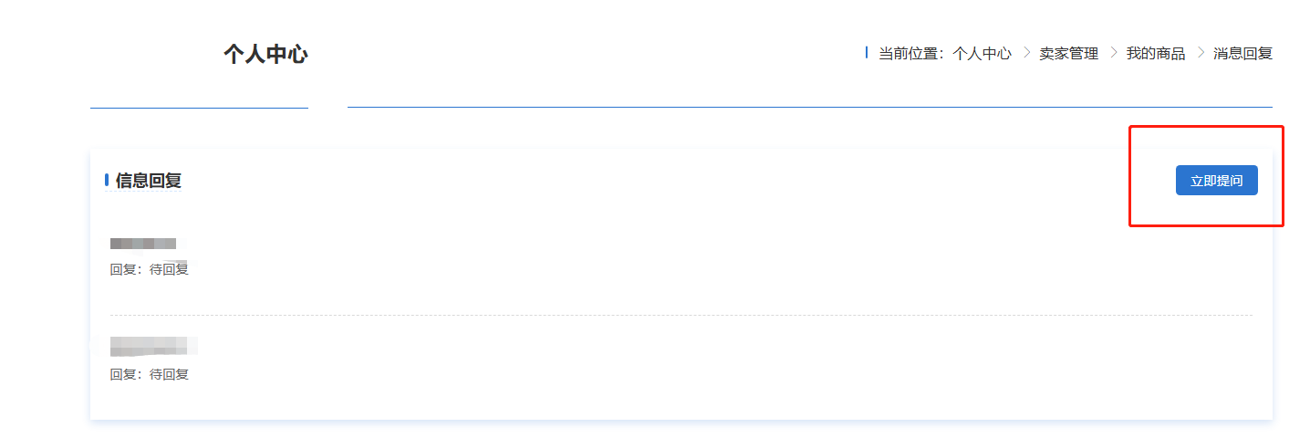

9.买卖双方就商品情况达成一致意见后，卖方确认订单，平台开展撮合交易，买卖双方进入交易环节

10.买卖双方在平台方的见证下线下签订交易合同，由平台方通过后台将合同扫描件上传系统

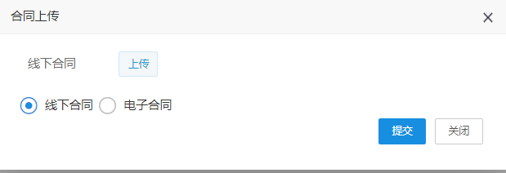

11.买卖双方可在个人中心查看合同

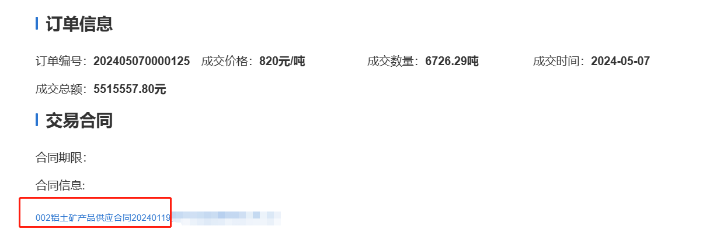

12.买家完成货款支付

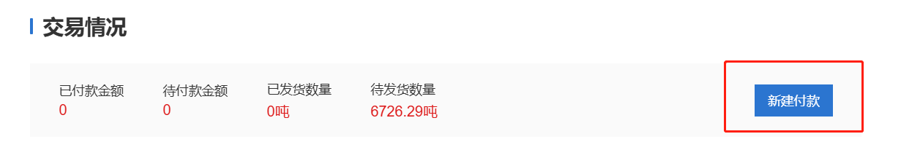

11.卖方发货，买卖双方完成货物交割，交易结束。

三、竞价交易操作范例

（一）操作流程图

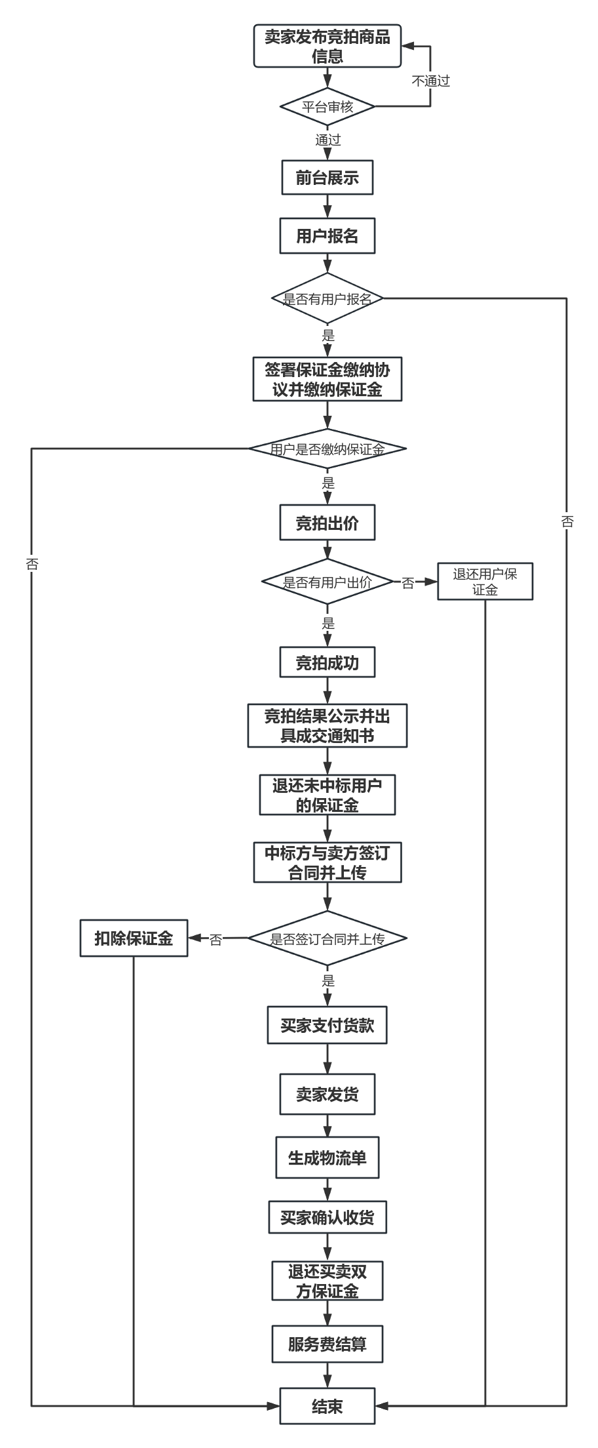

（二）操作范例

1.卖家登录个人中心，选择发布竞价商品

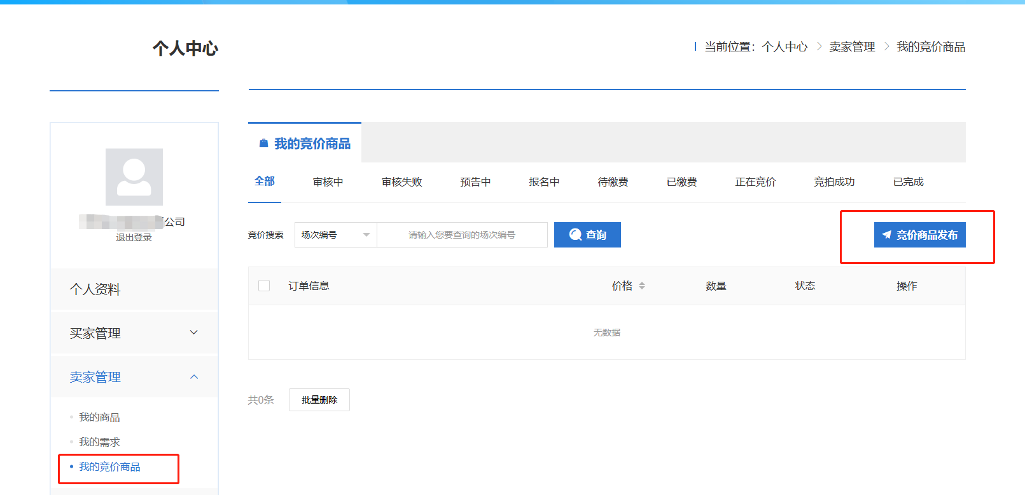

2.填写竞价商品信息，包括单价、数量、品位、竞价报名时间、竞价截至时间等基本信息**（提示：用户自行承担发布内容的责任，要确保发布信息真实真确，并对其在本平台上发布的信息负全部责任）**

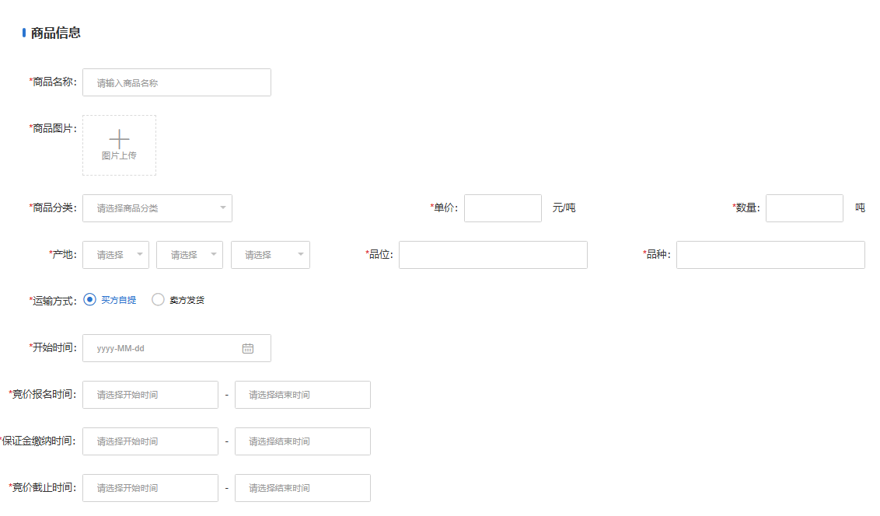

3.商品信息经平台审核通过后，在平台首页及交易频道展示，并显示竞价状态（预告中、报名中、已完成等）

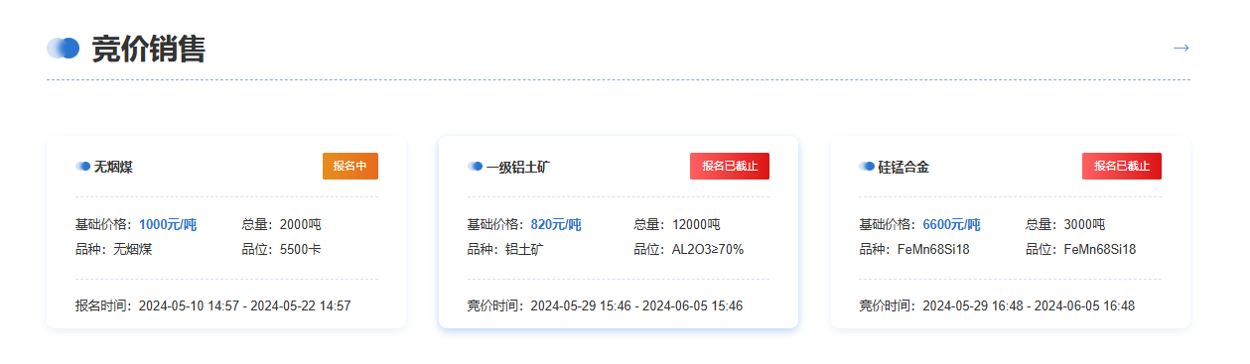

4.买家浏览到相关商品后，可点击进入查看商品详情，并根据实际需求，参与竞价报名

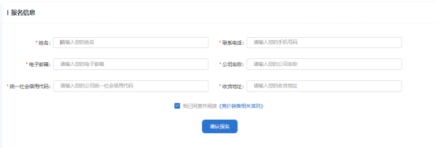

5.有两家及以上买家参与竞价报名，则竞价可以开展，买卖双方进入个人中心缴纳保证金，若一家及以下买家参与竞价报名，则竞价不能开展。

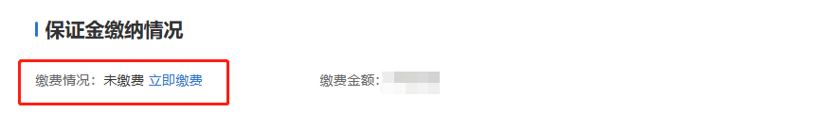

6.买卖双方可在个人中心查看竞拍/竞卖商品进度情况

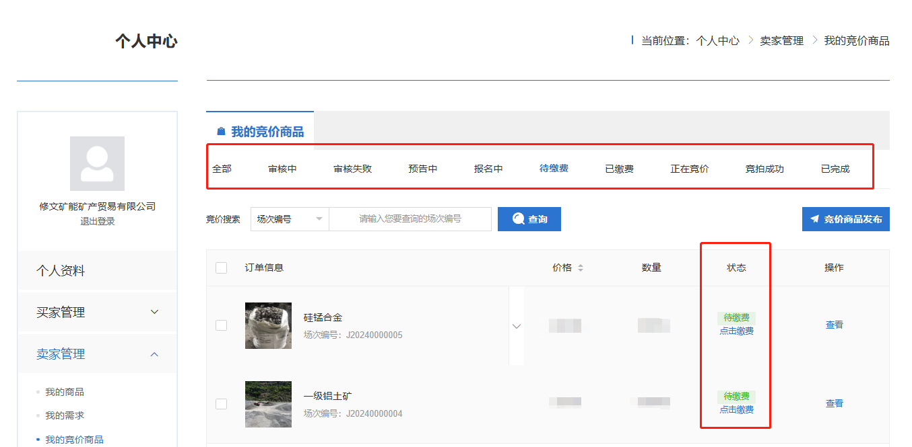

7.竞价时间开始后，买方在个人中心参与报价，界面会实时更新商品最高出价及全部出价记录

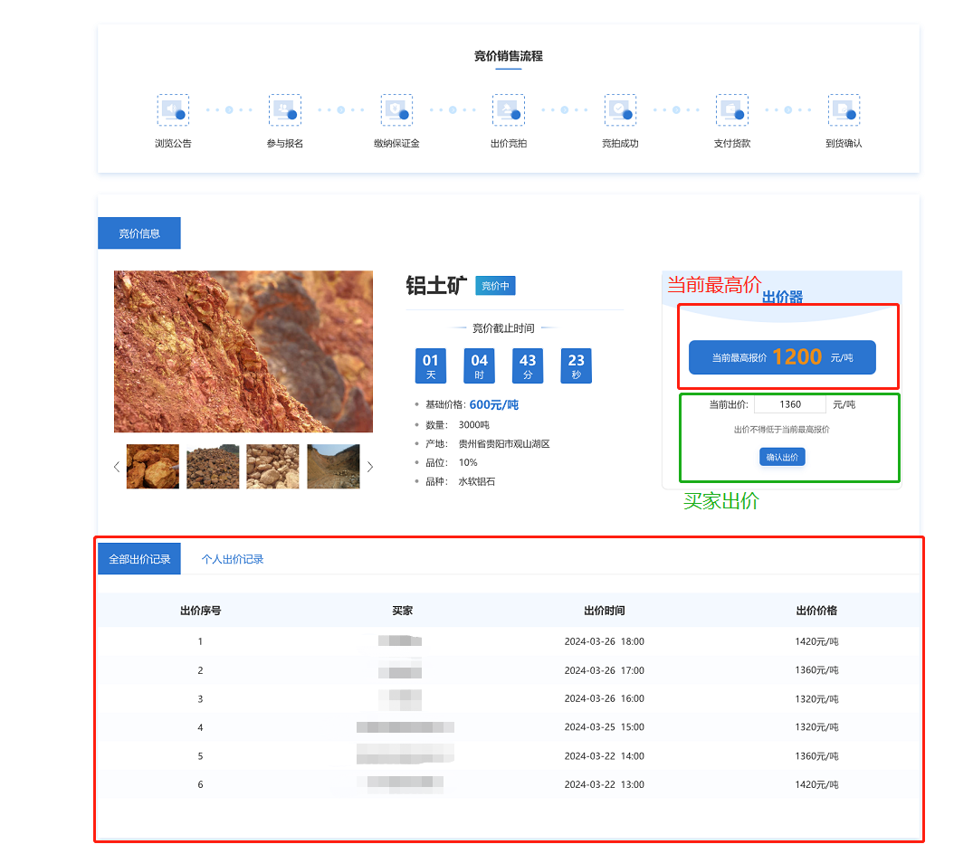

8.竞价时间截止，价高者竞拍成功，平台进行竞拍结果公示并出具成交通知书，未中标用户平台将退回保证金。

9.中标方与卖方在平台方的见证下线下签订交易合同，由平台方通过后台将合同扫描件上传系统，买卖双方可在个人中心查看合同扫描件



10.买家完成货款支付



11.卖方发货，买卖双方完成货物交割，平台退回双方保证金并结算服务费，交易结束。

欢迎您使用贵阳市矿产品数字化交易平台，您遇到任何疑问，均可以致电咨询，咨询电话：(0851) 88306219 、(0851) 88359006。